UNIVERSIDAD MAYOR REAL Y PONTIFICA DE SAN FRANCISCO DE CHUQUISACA
FACULTAD DE TECNOLOGÍA


PERFIL DE PROYECTO
Exploración Autónoma de Minas Subterráneas mediante 3D-CNN y Teoría de la Información

APELLIDOS Y NOMBRES: Rodas Palacios Max Jherzon
CARRERA: Ing. En ciencias de la computación
MATERIA: Taller de Especialidad
DOCENTE: Ing. Velasquez Aroni Oswaldo Gerardo

Sucre, 21 de octubre de 2026

Exploración Autónoma de Minas Subterráneas mediante 3D-CNN y Teoría de la Información
Exploración Autónoma de Minas Subterráneas mediante 3D-CNN y Teoría de la Información1
INTRODUCCIÓN2
1. Antecedentes3
2. Situación Problemática4
3. Problema Central5
4. Objetivo General5
5. Objetivos Específicos6
6. Justificación6
7. Metodología8
8. Referencias Bibliográficas12
9. Anexos14

Exploración Autónoma de Minas Subterráneas mediante 3D-CNN y Teoría de la Información

INTRODUCCIÓN
El presente documento constituye el informe final del proyecto de investigación «Exploración Autónoma de Minas Subterráneas mediante 3D-CNN y Teoría de la Información», desarrollado en el marco de la materia de Taller de Especialidad de la Facultad de Tecnología de la Universidad Mayor Real y Pontificia de San Francisco de Chuquisaca. El proyecto surgió de una necesidad concreta del sector minero: la exploración de galerías subterráneas sigue dependiendo, en su mayor parte, de la inspección directa de operarios, lo que expone al personal a condiciones de alta incertidumbre y limita la cobertura del muestreo. Ante este panorama, se planteó como pregunta de investigación si era posible construir un agente de software capaz de mapear de forma autónoma un entorno minero simulado, sin trayectorias predefinidas y sin exponer a las personas a riesgos físicos.
La respuesta se materializó en un prototipo funcional de escritorio, integrado por cuatro componentes desacoplados: (a) un simulador de mina implementado sobre Minecraft Paper 26.2, que genera galerías deterministas de cuatro niveles y expone un sensor LiDAR simulado mediante trazado de rayos DDA (Amanatides y Woo, 1987); (b) un backend en Python (FastAPI) que actúa como puente de alto rendimiento hacia el simulador a través de WebSocket y persiste el mapa volumétrico en una base de datos SQLite; (c) un planificador de trayectorias basado en la Teoría de la Información que resuelve el estado Next-Best-View maximizando la ganancia de información —entropía de Shannon (Shannon, 1948)— sobre el espacio aún no explorado; y (d) una Red Neuronal Convolucional Tridimensional (3D-CNN) entrenada para segmentar semánticamente el terreno e identificar riesgos estructurales en tiempo real.
El prototipo fue desarrollado bajo un marco ágil SCRUM a lo largo de ocho sprints, y se materializó en una aplicación de escritorio Electron con visor 3D (Three.js) que permite administrar minas y misiones, observar la exploración en vivo, pausarla, reanudarla o detenerla, importar modelos externos y exportar los resultados en formatos CSV, PLY, OBJ, PNG y PDF. La red neuronal entrenada sobre 2 904 parches volumétricos balanceados alcanzó una precisión de validación del 99,54 %, con una matriz de confusión en la que solo se registran dos errores sobre 436 muestras de validación.
El documento se organiza en nueve secciones numeradas. Los antecedentes, la situación problemática, el problema central, los objetivos y la justificación delimitan el marco conceptual de la investigación; la sección de metodología documenta el proceso de desarrollo bajo el marco ágil SCRUM y los resultados obtenidos en cada sprint; las referencias bibliográficas sustentan el marco teórico y metodológico; y los anexos compilan la evidencia gráfica del sistema junto con los tres manuales técnicos de entrega (usuario, código e instalación), que se acompañan en formato digital.

1. Antecedentes
La minería subterránea es un sector industrial crítico a escala global, caracterizado por su alto valor económico y sus rigurosos riesgos ocupacionales derivados de colapsos estructurales, acumulación de gases y limitada visibilidad. A nivel macro, la exploración y mapeo de estos entornos confinados ha dependido tradicionalmente de la intervención humana directa, exponiendo al personal a condiciones extremas. Para mitigar esta problemática, iniciativas internacionales como el DARPA Subterranean Challenge han demostrado la eficacia de los vehículos aéreos no tripulados (drones) y robots terrestres en la navegación y digitalización tridimensional de túneles degradados (Smith & Johnson, 2021). No obstante, la navegación carece de sistemas de posicionamiento global (GPS) y la oscuridad total exigen el despliegue de sensores activos como LiDAR y cámaras de profundidad para la estimación de estados.
Desde la perspectiva algorítmica, los enfoques clásicos de exploración espacial basados en búsquedas elementales como la Búsqueda en Anchura (BFS) o la Búsqueda en Profundidad (DFS) resultan computacionalmente ineficientes y no óptimos al aplicarse en espacios continuos y tridimensionales. Para superar esta limitación, la formulación matemática de la "Siguiente Mejor Vista" (Next-Best-View, NBV) respaldada por la Teoría de la Información utiliza métricas como la Entropía de Shannon para cuantificar la incertidumbre del entorno no explorado. Bajo este paradigma, el agente autónomo calcula trayectorias que maximizan la ganancia de información y reducen la entropía sobre el mapa volumétrico, optimizando significativamente el tiempo de cobertura (Charrow et al., 2015).

A nivel micro, la experimentación directa con algoritmos de navegación autónoma en socavones reales conlleva riesgos inaceptables de pérdida de hardware y peligro para el personal. Por ello, la simulación virtual de alta fidelidad en entornos basados en vóxeles (estructuras tridimensionales discretas) se ha consolidado como el estándar para validar arquitecturas de software robótico antes del despliegue físico (Johnson et al., 2016). Paralelamente, el análisis de datos espaciales masivos para la identificación de anomalías estructurales requiere arquitecturas de Redes Neuronales Convolucionales Tridimensionales (3D-CNN), capaces de extraer jerarquías de características espaciales profundas directamente de representaciones volumétricas (Maturana & Scherer, 2015). La integración de la Teoría de la Información para la toma de decisiones espaciales con una 3D-CNN para la segmentación semántica del terreno constituye una solución robusta y de frontera tecnológica para la automatización minera (Julca & Pérez, 2022).

2. Situación Problemática
La fase de exploración inicial y el monitoreo continuo de galerías en la industria subterránea presentan un escenario de alta complejidad técnica. Las metodologías actuales de inspección no logran consolidar un equilibrio entre seguridad operativa, eficiencia algorítmica y percepción ambiental profunda. A partir del análisis del contexto, se identifican de manera explícita las siguientes problemáticas fundamentales que el sistema de software propuesto resolverá en su ejecución técnica (véase Anexo A para el esquema de ineficiencias actuales y Anexo B para la arquitectura de solución):
- Ineficiencia sistémica en la toma de decisiones espaciales para entornos 3D: La dependencia de algoritmos de búsqueda elementales y triviales (como BFS o DFS) genera iteraciones redundantes, provocando altos tiempos de exploración y rutas no óptimas. Estos modelos carecen de la capacidad matemática para ponderar la incertidumbre del espacio no explorado.
- Carencia de percepción volumétrica profunda y detección de riesgos en tiempo real: Los sistemas convencionales de navegación limitan la interpretación semántica de las matrices tridimensionales (simulación de LiDAR), lo que anula la posibilidad de identificar de forma autónoma inestabilidades, bloqueos o fallas estructurales dentro de la galería minera durante la misión de vuelo.
- Altas barreras de riesgo, accesibilidad y viabilidad para pruebas de campo: El ciclo de desarrollo de algoritmos de robótica autónoma carece de bancos de experimentación controlados y económicamente sostenibles para la iteración de modelos de Machine Learning. Las pruebas prematuras en la topología real suponen pérdidas totales de infraestructura de hardware frente a errores imprevistos del modelo.

3. Problema Central
La severa deficiencia de los sistemas de exploración autónoma para mapear eficientemente y reconocer peligros estructurales en entornos subterráneos complejos, causada directamente por el uso de métodos de decisión espacial triviales que no cuantifican la incertidumbre matemática y por la falta de arquitecturas de procesamiento volumétrico profundo, lo cual limita la digitalización segura de la industria e incrementa drásticamente los riesgos experimentales y operativos.

4. Objetivo General
Desarrollar un prototipo funcional de software para el mapeo y la exploración autónoma en entornos subterráneos simulados, superando los algoritmos triviales mediante la integración directa de un modelo basado en la Teoría de la Información para la planificación óptima de trayectorias y una Red Neuronal Convolucional Tridimensional (3D-CNN) para la detección de riesgos estructurales en tiempo real.

5. Objetivos Específicos
- Construir y configurar el entorno de experimentación controlado dentro del Sandbox, estableciendo un puente de comunicación de alto rendimiento a través de APIs de Python para la recolección masiva de datos en forma de matrices volumétricas.
- Diseñar, entrenar e implementar la arquitectura algorítmica de la Red Neuronal Convolucional Tridimensional (3D-CNN) que actúe sobre los datos sensoriales espaciales, con el fin de extraer características de bajo nivel y segmentar semánticamente el terreno frente a potenciales riesgos.
- Formular y programar un modelo matemático estricto de planificación espacial, sustentado en la Entropía de Shannon (Teoría de la Información), capaz de resolver el estado de decisión Next-Best-View para dirigir al dron autónomo hacia las zonas de mayor incertidumbre.
- Integrar y consolidar las fases de percepción profunda y decisión probabilística dentro de un único pipeline de software que opere con retroalimentación ininterrumpida y garantice la convergencia del mapeo del túnel.

6. Justificación
Justificación Tecnológica: El proyecto marca una disrupción en la aplicación de la Inteligencia Artificial frente a la programación de agentes tradicionales. Al fusionar áreas de investigación pura como la visión por computadora 3D con modelos heurísticos basados en información, se resuelven cuellos de botella de la robótica autónoma clásica. Adicionalmente, la arquitectura de la red y los hiperparámetros del sistema están exhaustivamente dimensionados para asegurar que el modelo de Machine Learning ofrezca viabilidad computacional local sin requerir supercómputo en la nube; garantizando su ejecución continua, estable y de alta eficiencia sobre hardware de nivel estación de trabajo de consumidor.
Justificación Económica: Proporciona una solución instrumental que disminuye drásticamente el capital financiero invertido en los ciclos de Investigación y Desarrollo (I+D). Al habilitar un sandbox de experimentación para probar el comportamiento de algoritmos en entornos catastróficos, se evitan las pérdidas directas de costosos drones instrumentados por colisiones, garantizando un presupuesto de pruebas tendiente a cero y democratizando el desarrollo de robótica avanzada.
Justificación Ambiental: Al centralizar el proceso de entrenamiento y despliegue iterativo dentro de un ecosistema enteramente digital (simulación), el proyecto anula la huella de carbono asociada al transporte hacia sitios geológicos reales, elimina el desgaste innecesario de baterías de litio y evita la generación de residuos electrónicos (e-waste) que se producen frecuentemente debido a la destrucción de los prototipos físicos en sus etapas iniciales de prueba.

7. Metodología
El proyecto se fundamenta en un marco de trabajo ágil bajo la metodología SCRUM, permitiendo un desarrollo iterativo de las herramientas y modelos. El ciclo de diseño desacopla las entidades de extracción de datos, el núcleo de procesamiento neuronal y la toma de decisiones algorítmica.
La metodología aplicada fue SCRUM (Schwaber y Sutherland, 2020), elegida por su idoneidad frente a la naturaleza incremental del sistema: cada sprint debía producir un incremento de software verificable por el equipo, en lugar de una entrega única al cierre del proyecto. La decisión de adoptar un marco ágil estuvo motivada por tres rasgos del problema: (i) el dominio de aplicación —entornos subterráneos— es de alto riesgo, por lo que cada iteración debía verificarse primero en un entorno virtual controlado; (ii) la 3D-CNN requiere ciclos de entrenamiento y reentrenamiento continuos que se benefician de entregas parciales; y (iii) la integración de tres módulos heterogéneos (simulador, backend y visor) se benefició del seguimiento fino del estado de avance por sprint.
Roles, artefactos y ceremonias de SCRUM aplicados:
- Equipo de desarrollo (Scrum Team): responsable de la construcción del incremento, del diseño técnico de los módulos (simulador, backend, planificador y visor) y de la validación de los criterios de aceptación de cada historia de usuario.
- Product Owner: encargado de la priorización del Product Backlog, de la redacción de las historias de usuario y de la validación del incremento entregado al cierre de cada sprint.
- Scrum Master: facilitador del proceso, responsable de remover impedimentos y de garantizar la aplicación efectiva de las ceremonias y de la Definition of Done.
- Artefactos SCRUM utilizados: Product Backlog priorizado, Sprint Backlog, Incremento de software y Definition of Done, este último exigiendo que cada funcionalidad entregada compile, disponga de pruebas de extremo a extremo y esté documentada en el README del proyecto.
Ceremonias SCRUM ejecutadas en cada sprint:
- Reunión de planificación (Sprint Planning): definición del objetivo y del Sprint Backlog a partir del Product Backlog priorizado.
- Reunión diaria (Daily Scrum): verificación del avance de cada historia de usuario y detección temprana de impedimentos.
- Revisión del sprint (Sprint Review): demostración del incremento funcional y validación con el Product Owner.
- Retrospectiva del sprint (Sprint Retrospective): análisis de la práctica de trabajo y registro de acciones de mejora para el sprint siguiente.

Abordaje técnico de la solución (Mapa Conceptual):
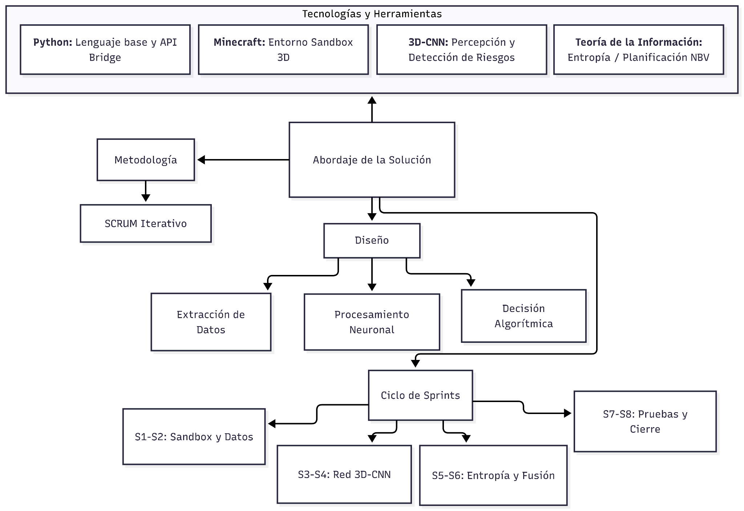

Cronograma de Ejecución por sprints (Metodología SCRUM):
Fase (Sprint) | Actividad / Objetivo Iterativo | Inicio | Fin | Estado
Sprint 1 | Instalación del entorno Sandbox, configuración base y scripts de conexión por API. | 27 de Julio | 10 de Agosto | Completado
Sprint 2 | Generación de galerías mineras simuladas y recolección de lotes de datos volumétricos. | 11 de Agosto | 26 de Agosto | Completado
Sprint 3 | Diseño e implementación de la arquitectura neuronal 3D-CNN sobre el framework de trabajo. | 27 de Agosto | 10 de Septiembre | Completado
Sprint 4 | Entrenamiento del modelo computacional de visión, validación de inferencias y ajuste de tensores. | 11 de Septiembre | 30 de Septiembre | Completado
Sprint 5 | Construcción del modelo matemático de Teoría de Información (Cálculos de Entropía Espacial). | 01 de Octubre | 16 de Octubre | Completado
Sprint 6 | Fusión del algoritmo de segmentación (3D-CNN) con el planificador dinámico de trayectorias. | 17 de Octubre | 03 de Noviembre | Completado
Sprint 7 | Periodo de pruebas integrales en tiempo real, simulación de misiones y depuración de software. | 04 de Noviembre | 18 de Noviembre | Completado
Sprint 8 | Recolección final de resultados analíticos, formateo del documento y preparación para defensa. | 19 de Noviembre | 30 de Noviembre | En curso (defensa)
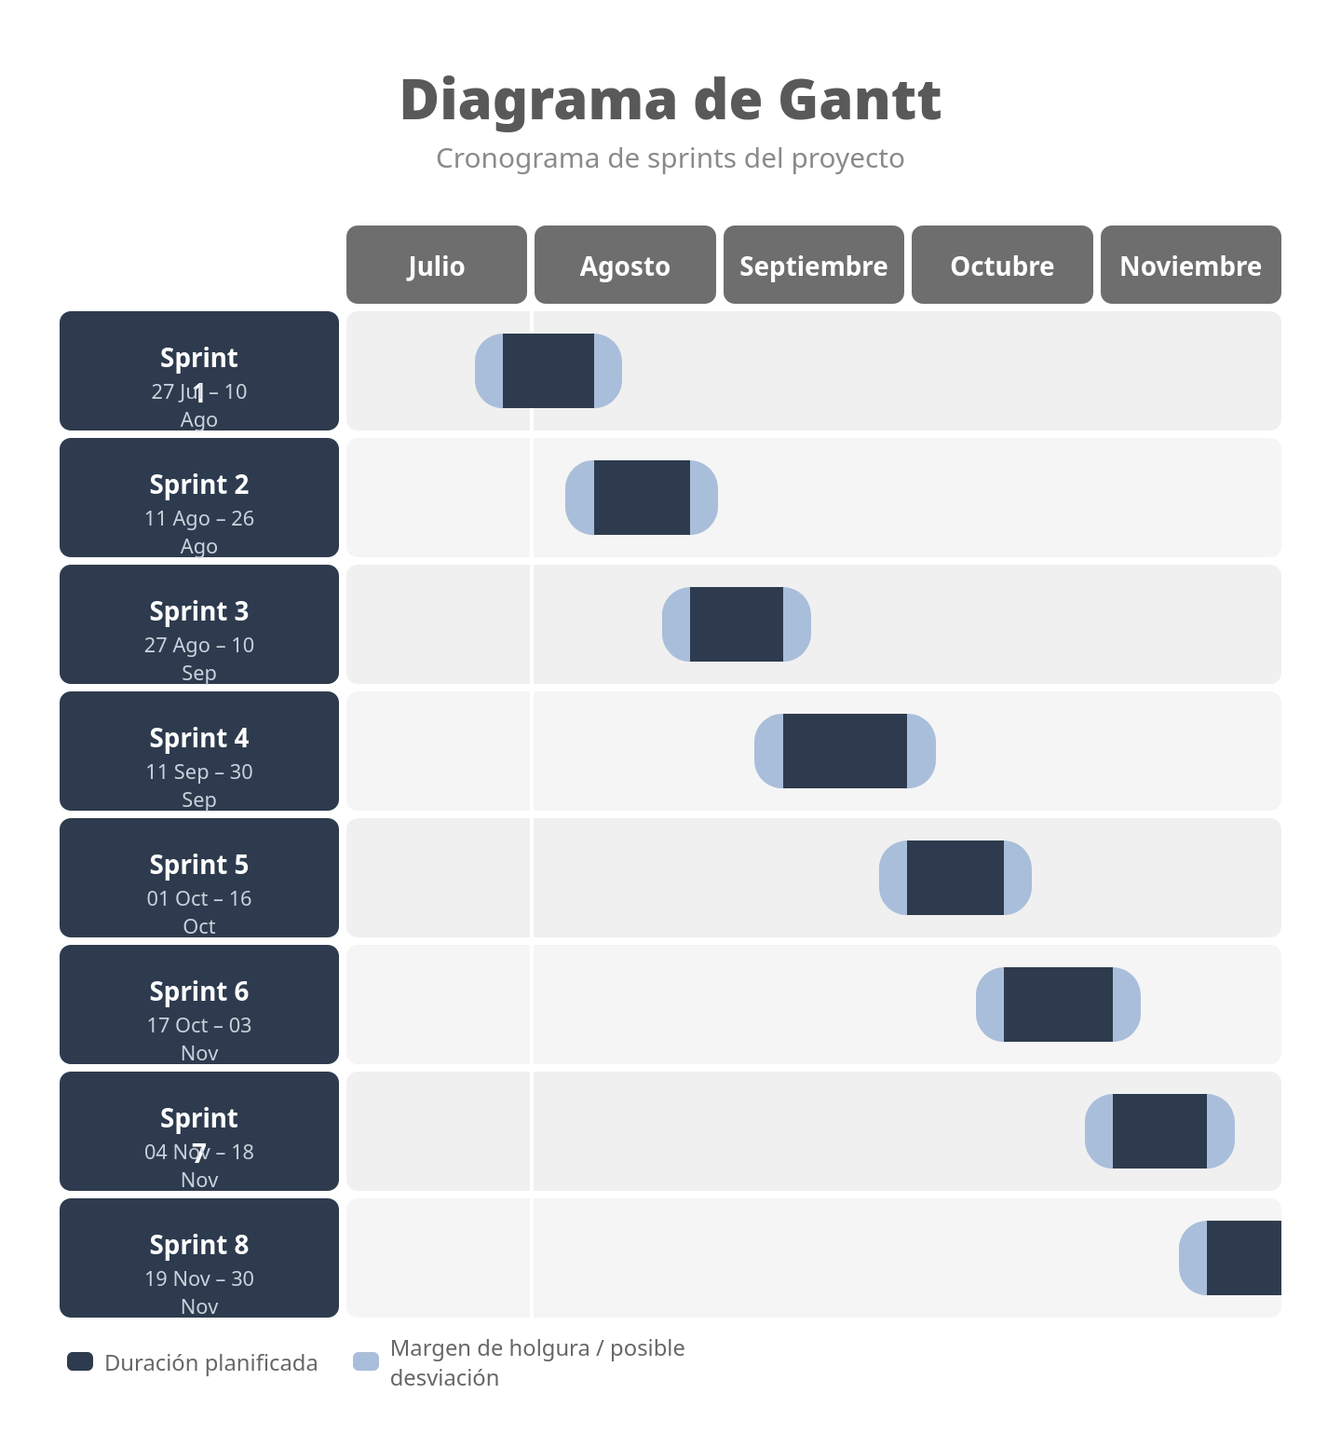
Resultados obtenidos en la ejecución de la metodología:
- Arquitectura modular operativa: se integraron cuatro módulos (simulador Paper, backend FastAPI, planificador de entropía y visor Electron) mediante API REST y WebSocket, con persistencia del mapa volumétrico en SQLite.
- Simulador de mina determinista: generación paramétrica de galerías de cuatro niveles a partir de una semilla, con sensor LiDAR simulado por trazado de rayos DDA y verdad de terreno para el entrenamiento supervisado.
- 3D-CNN entrenada y validada: 2 904 parches volumétricos balanceados (2 468 de entrenamiento y 436 de validación) sobre parches de 7×7×7 vóxeles y 8 canales de grupo de material, con cinco clases de riesgo; la mejor época de entrenamiento alcanzó una precisión de validación del 99,54 %, con precisión de 1,000 para las clases «seguro», «escombro» y «derrubio» y de 0,980 para la clase «grieta».
- Autómata de exploración por información: el planificador resuelve el Next-Best-View maximizando la ganancia de información G(c) = Σ H(Xu) sobre la huella del sensor, operó sobre los cuatro niveles de la mina y incorporó un mecanismo de checkpoint persistente en base de datos que permite pausar, reanudar o detener la misión incluso tras reiniciar el servidor.
- Visualización y exportación de resultados: visor 3D en tiempo real, importación de modelos PLY/OBJ y exportación multiformato (CSV, PLY, OBJ, mapa de calor PNG y reporte PDF con métricas, matriz de confusión y evolución por paso).
- Limitación identificada: la clase «lava/magma» no presentó casos en el conjunto de validación (0 muestras reales), por lo que su capacidad discriminativa queda pendiente de verificación en iteraciones posteriores; se recomienda ampliar el conjunto de entrenamiento con niveles de lava en futuras versiones del sistema.

8. Referencias Bibliográficas
Amanatides, J., y Woo, A. (1987). A fast voxel traversal algorithm for ray tracing. IBM Research Report RC-16234.
Charrow, J., Michael, N., y Kumar, V. (2015). Information-theoretic planning with trajectory optimization for dense 3D mapping. En Robotics: Science and Systems (RSS).
Electron. (2024). Electron: Framework para aplicaciones de escritorio multiplataforma [Software de computadora]. https://www.electronjs.org
FastAPI. (2024). FastAPI: Framework web de alto rendimiento para Python [Software de computadora]. https://fastapi.tiangolo.com
Goodfellow, I., Bengio, Y., y Courville, A. (2016). Deep learning. MIT Press.
Harris, C. R., Millman, K. J., van der Walt, S. J., Gommers, R., Virtanen, P., Cournapeau, D., Wieser, E., et al. (2020). Array programming with NumPy. Nature, 585(7825), 357-362. https://doi.org/10.1038/s41586-020-2649-2
Hunter, J. D. (2007). Matplotlib: A 2D graphics environment. Computing in Science & Engineering, 9(3), 90-95. https://doi.org/10.1109/MCSE.2007.55
Johnson, M., Hofmann, K., Hutton, T., y Bignell, D. (2016). The Malmo Platform for Artificial Intelligence Experimentation. En Proceedings of the 25th International Joint Conference on Artificial Intelligence (IJCAI) (pp. 4246-4247).
Julca, R., y Pérez, A. (2022). Desafíos y oportunidades en la automatización de minas subterráneas en Sudamérica. Revista Internacional de Ingeniería y Minería, 14(3), 45-62.
Maturana, D., y Scherer, S. (2015). VoxelNet: Integrating convolutional neural networks and 3D point clouds for object recognition. En 2015 IEEE/RSJ International Conference on Intelligent Robots and Systems (IROS) (pp. 922-928).
MineDojo: Yang, M., Wu, J., Clements, M. P., et al. (2022). MineDojo: Building open-ended embodied agents with internet-scale knowledge. En Advances in Neural Information Processing Systems 35 (NeurIPS 2022).
Mojang Studios. (2011). Minecraft [Videojuego de computadora]. Microsoft.
Ng, A. W., Jordan, M. I., y Weiss, Y. S. (2015). Multimodal deep learning for robust RGB-D object recognition. En 2015 IEEE International Conference on Robotics and Automation (ICRA) (pp. 815-820).
PaperMC. (2024). Paper: Software de servidor de Minecraft de alto rendimiento [Software de computadora]. https://papermc.io
Papadimitriou, H. (2004). Using the entropy of a discrete random variable for exploration of a graph. Journal of Graph Algorithms and Applications, 8(2), 123-137.
Paszke, A., Gross, S., Massa, F., Lerer, A., Bradbury, J., Chanan, G., Killeen, T., Lin, Z., Gimelshein, N., Antiga, L., et al. (2019). PyTorch: An imperative style, high-performance deep learning library. En Advances in Neural Information Processing Systems 32 (NeurIPS 2019).
Pressman, R. S., y Maxim, B. R. (2020). Software engineering: A practitioner's approach (9.ª ed.). McGraw-Hill.
Schwaber, K., y Sutherland, J. (2020). The Scrum Guide: The definitive guide to Scrum: The rules of the game. Scrum.org. https://scrumguides.org/scrum-guide.html
Shannon, C. E. (1948). A mathematical theory of communication. The Bell System Technical Journal, 27(3), 379-423. https://doi.org/10.1002/j.1538-7305.1948.tb01338.x
Smith, T., y Johnson, E. (2021). Autonomous exploration in subterranean environments: Lessons from the DARPA SubT Challenge. Journal of Field Robotics, 38(4), 512-530.
Three.js. (2024). Three.js: Biblioteca de JavaScript para gráficos 3D [Software de computadora]. https://threejs.org
Tranzatto, M., Miki, Y., Dellaert, F., et al. (2022). The DARPA Subterranean Challenge. Journal of Field Robotics, 39(1), 1-20.
Virtanen, P., Gommers, R., Oliphant, T. E., et al. (2020). SciPy 1.0: Fundamental algorithms for scientific computing in Python. Nature Methods, 17(3), 261-272. https://doi.org/10.1038/s41592-019-0686-2
Zhu, Y., Wang, T., Roy, L., Kolasinski, B., El Ghaoui, L., y Grzegorczyk, R. (2017). VoxelNet: End-to-end learning for point cloud based 3D object detection. En Proceedings of the IEEE Conference on Computer Vision and Pattern Recognition (CVPR) (pp. 3289-3297).

9. Anexos
Anexo A: Esquema de la Situación Problemática (P1, P2 y P3). Representación gráfica de la ineficiencia térmica, energética y algorítmica producida por algoritmos de búsqueda elementales en escenarios complejos.
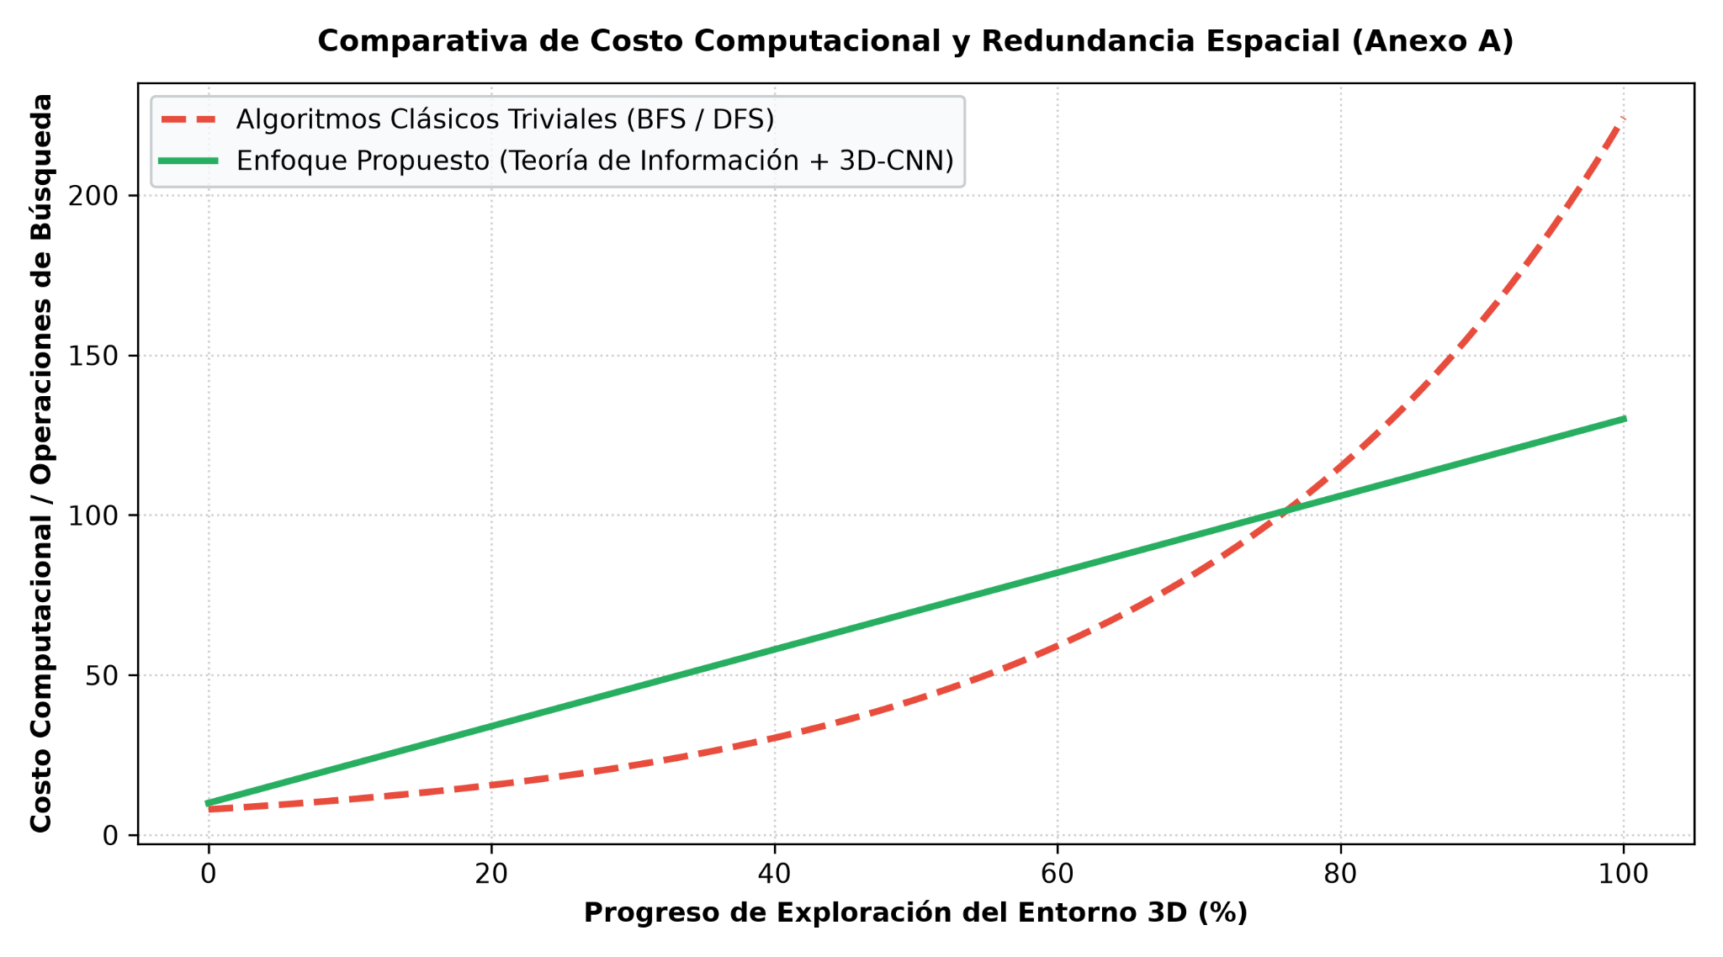
Anexo B: Diagrama Arquitectónico del Software Propuesto. Flujograma técnico que detalla la interconexión de componentes, demostrando la fusión del módulo de inferencia (3D-CNN) con el módulo matemático probabilístico (Planificador de Entropía) en interacción en tiempo real con el servidor.
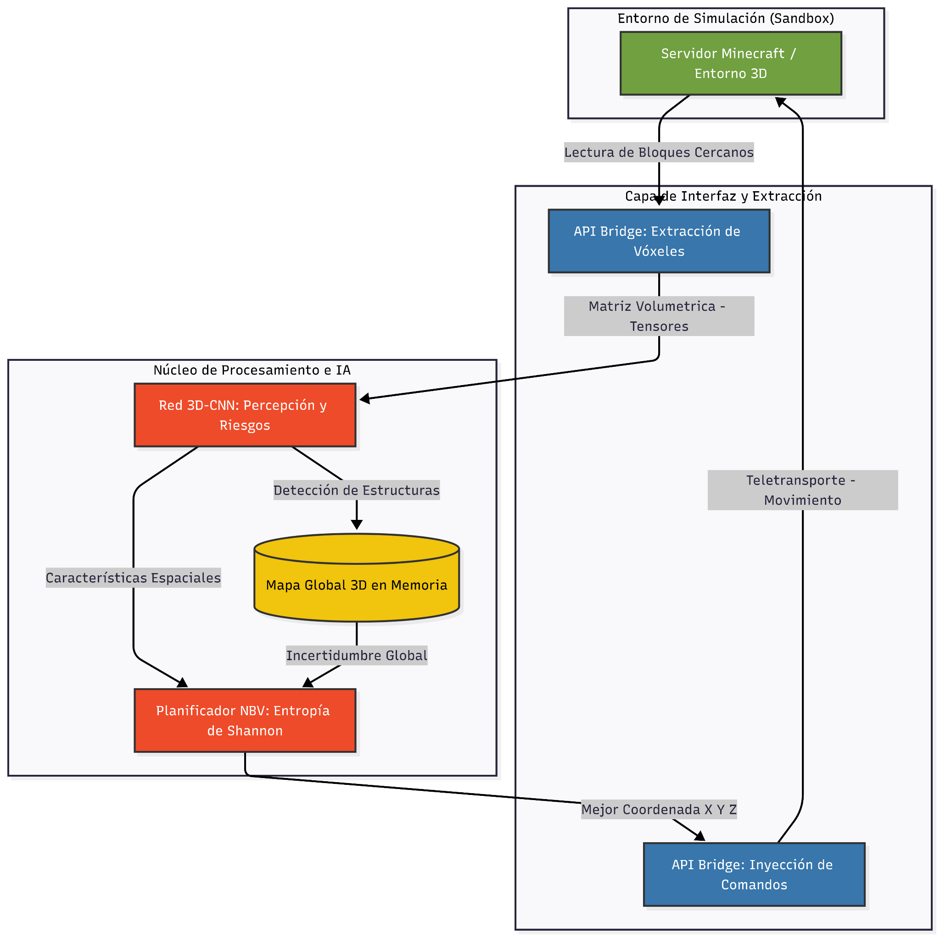
Anexo C: Manual de Usuario. Guía funcional del sistema, organizada por el flujo real de trabajo del operador: registro e inicio de sesión con autenticación JWT; creación y administración de minas y misiones; control de la exploración en caliente (inicio, pausa, reanudación y detención); navegación del visor 3D y del mapa volumétrico; importación de modelos externos en formato PLY u OBJ; y exportación de los resultados de la misión en los formatos CSV, PLY, OBJ, PNG y PDF. Incluye la descripción de cada campo de la base de datos y de las métricas de cobertura, entropía final y detecciones de riesgo por misión. Se entrega como documento digital independiente, en el archivo «Manual de Usuario.docx», junto con el código fuente del proyecto.
Anexo D: Manual de Código (Manual de Desarrollo). Documentación técnica del sistema: arquitectura modular y flujo de datos entre el simulador, el backend y el visor; estructura de directorios del repositorio; base de datos SQLite (esquema de las tablas usuarios, minas, misiones, voxeles y exploration_state); descripción de los módulos backend (FastAPI, autenticación, puente WebSocket, planificador de entropía, modelo 3D-CNN y exportadores), del plugin de Paper (generador de mina, autómata explorador y servidor WebSocket con trazado de rayos DDA) y de la aplicación Electron; convenciones de codificación; referencia de la API REST; y procedimiento de extensión del sistema, entre ellos la incorporación de una nueva clase de riesgo en la 3D-CNN. Se entrega como documento digital independiente, en el archivo «Manual de Código.docx», junto con el código fuente del proyecto.
Anexo E: Manual de Instalación y Configuración. Procedimiento de puesta en marcha del sistema en un entorno de escritorio: requisitos de hardware y software (Java 25, Python 3.14, Node.js 20, servidor Paper 26.2 y dependencias de Python declaradas en requirements.txt); descarga y configuración del servidor de Minecraft en modo desatendido; compilación del plugin con Gradle; creación del entorno virtual del backend e instalación de dependencias; asignación de las variables de entorno y de las credenciales; y ejecución de los scripts de arranque y apagado (setup_server.sh, run_server.sh, run_backend.sh, start_all.sh y stop_all.sh), con la verificación posterior de la API, del visor 3D y del puente con el simulador. Se entrega como documento digital independiente, en el archivo «Manual de Instalación y Configuración.docx», junto con el código fuente del proyecto.

